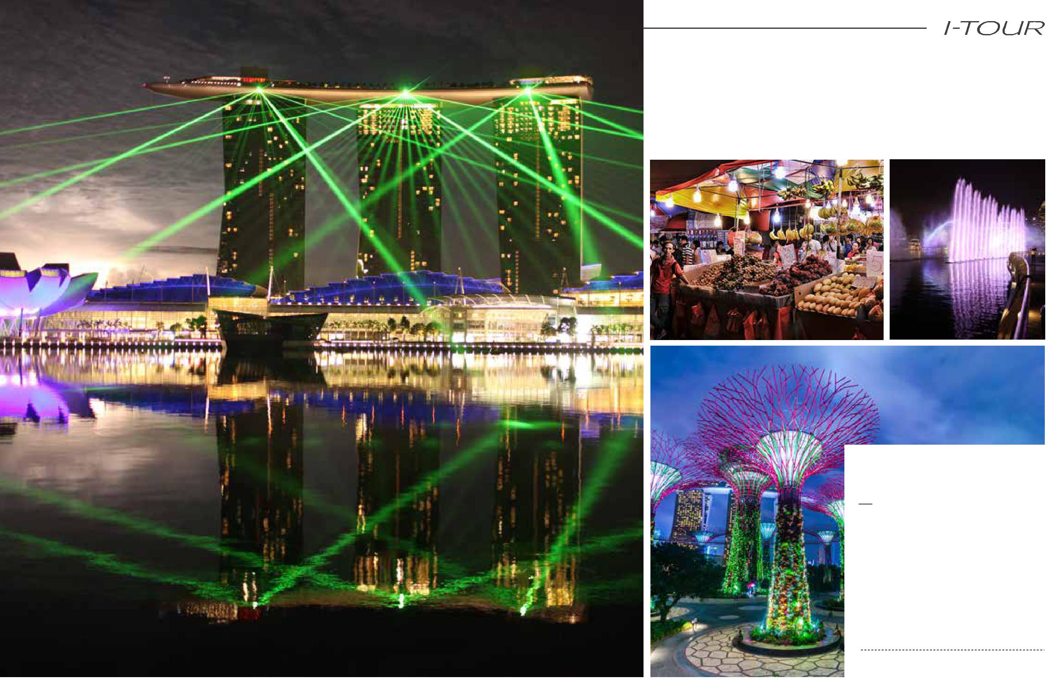
ОГНИ МАРИНА БЭЙ

ВЕЧЕРНЯЯ ЭКСКУРСИЯ ПО

СОВРЕМЕННОМУ РАЙОНУ

MARINA BAY.

В экскурсию входит:

• Оживленная улица Бугис,

известная своим ночным рынком.

• Район Марина Бэй, лазерное шоу

Wonder Full 20:00.

• Прогулка по Садам у Залива

(Gardens by the Bay ), свето-

музыкальное шоу «Садовая

Рапсодия» в 20:45.

Начало: 18:30 hrs

Длительность: 3.5 hrs

